**Мастер-класс: «Декоративные дощечки»**

**Назначение мастер-класса:** подарок к 8 марта

**Цель:** развитие творческих способностей детей, при использовании нетрадиционных материалов для рисования.  
**Задачи:**

- учить детей использовать в творчестве нетрадиционные материалы;

формирование желания участвовать в творческой деятельности;  
- развивать интерес к декоративно-прикладному творчеству;  
- содействовать формированию всесторонне развитой личности;

- воспитывать усидчивость, внимательность.

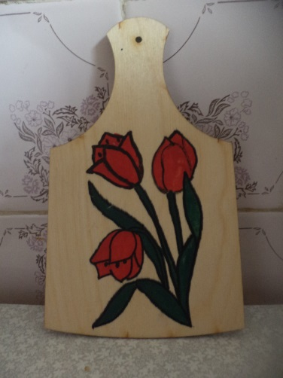

**Материалы:**

* Деревянная заготовка разделочной доски;
* Рисунок (в нашем случае букет тюльпанов);
* Копировальная бумага;
* Гуашь;
* Клей ПВА;
* Маркер;
* Кисть № 3;
* Растительное масло, губка.

*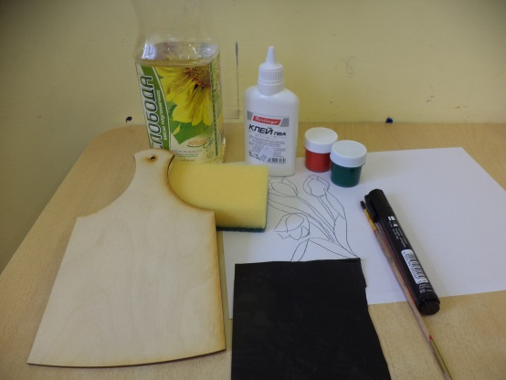.*

**Этапы работы:**

При помощи копировальной бумаги наносим рисунок на дощечку

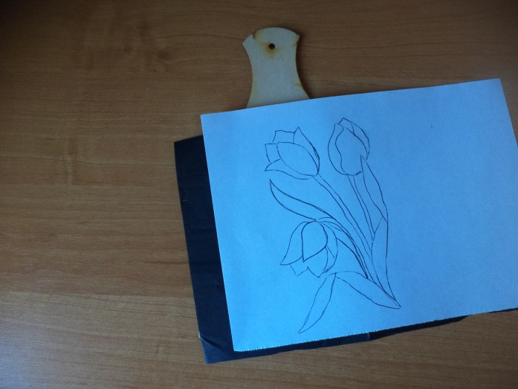 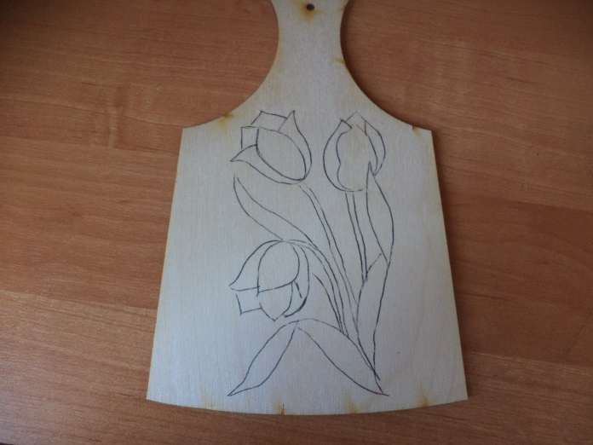

Подготавливаем краску к работе: что бы гуашь ложилась на поверхность и впоследствии не пачкалась ее необходимо смешать с клеем ПВА, в пропорции 3:1.

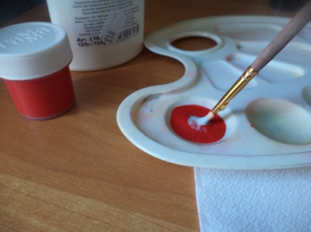

Раскрашиваем все части рисунка

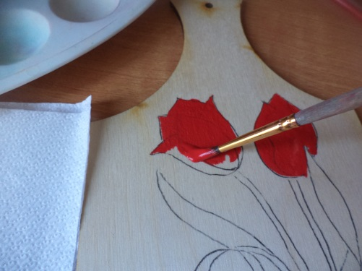 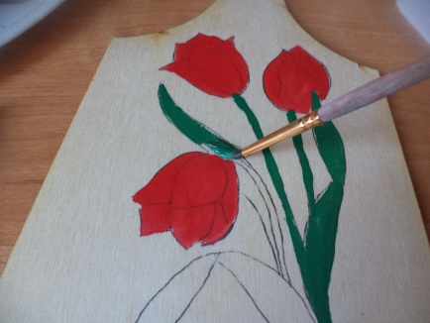

После того как краска высохнет, обводим контур рисунка маркером

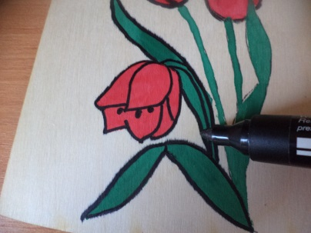

Промокающими движениями протираем поверхность рисунка маслом. На дощечке появится небольшой глянец.

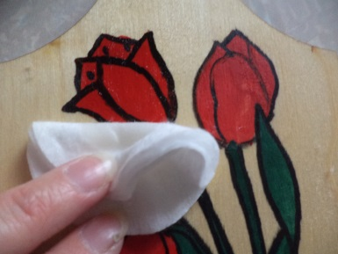

Ждем, пока дерево впитает в себя масло.

И замечательный подарок готов!

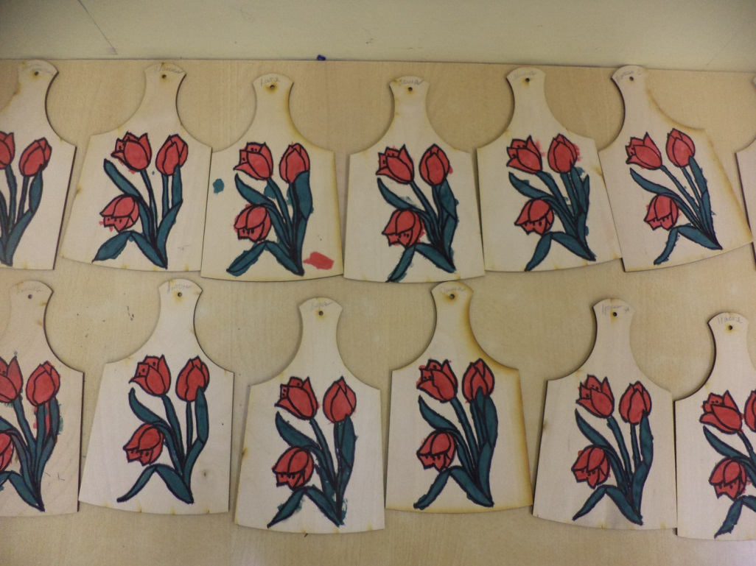

Творческих успехов!